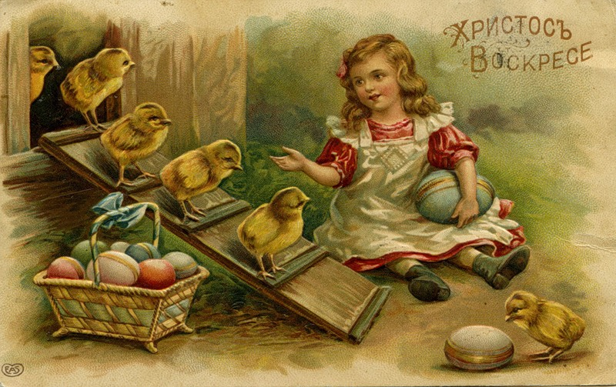
Акция « Пасхальная открытка»
Дорогие сотрудники общеобразовательных учреждений, учреждений дополнительного образования и культуры!
В Рамках Пасхального Фестиваля народного творчества в епархии проходит акция «Пасхальная открытка»
Поздравительная открытка – маленький, но очень важный элемент любого праздника, ведь именно она создает неповторимую атмосферу торжества, а Пасхальная открытка способна передать каждому, кто получил ее, чудесное ощущение светлой радости, добра и чуда. Праздник «Воскресение Христово» - семейный праздник, который объединяет близких, родных людей, напоминая нам о Любви – высшем смысле жизни человека.
Исполнение: 1) Индивидуальная работа. 2) Коллективная работа. (В коллективной работе могут принимать участие дети одной возрастной группы не более 3 человек.)
Работы принимаются на формате А4 в сложенном пополам, А5 .
Все надписи и рисунки выполняются вручную. Использование фотографий и печатного текста не допускается. Можно добавить Пасхальное поздравление.
Работы обязательно должны быть подписаны (от кого это поздравление, пример: Сидоров Ваня, 8 лет, г.о.г. Семенов)
Открытки, сделанные вашими руками, мы принимаем в храмах благочиний
Форма заявки
№пп | Ф.И. ученика (полностью)  Возраст участника | Название учреждения  Адрес | Ф.И.О педагога(полностью) Телефон сотовый!
По всем вопросам обращаться по телефону храмов и помощников благочиний епархии

